Use Case Specifications template
Use case: | ID:
Actor: | Priority: < Essential/ Desirable/ Optional>  (Bắt buộc/Mong muốn/ Tùy chọn)
Actor: | Complexity: <Simple/Medium/Complex>
Stakeholders and Interests:

Brief Description
<A brief paragraph of text describing the scope of the use case>

Trigger Event: <Sự kiện kích hoạt use case>
Type of event: < external/internal>
Relationship:
+Association (kết hợp): <Actor>
+Include(bao gồm): [use case1, use case 2...]
+Extend(mở rộng): [use case1, use case 2...]
+Generalization(tổng quát hóa): [use case1, use case 2...]
Basic Flow < The basic flow of events should describe the events that walk through a successful scenario. The basic flow should not include “and/if scenarios”>
1. ..
2. ....
3. ....
Sub 1: <tên luồng con 1>
Sub 2: <tên luồng con 2>
...
4. ...
...
Sub Flows:
Sub1: <tên luồng con 1>
- ...
- ...
...
Sub2: <tên luồng con 2>
- ...
- ...
...
Luồng luân phiên/đặc biệt (Alternate/Exceptional flows):
- [Bước n: Mô tả sự kiện/điều kiện và cách xử lý]
...

Use Case Specifications
Is each concrete use case involved with at least one actor? If not, something is wrong; a use case that does not interact with an actor is not required, and you should remove it.
For an included use case: does it make assumptions about the use cases that include it? Such assumptions should be avoided, so that the included use case is not affected by changes to the including use cases.
Do any use cases have very similar behaviors or flows of events? If so - and if you wish their behavior to be similar in the future - you should merge them into a single use case. This makes it easier to introduce future changes. Note: you must involve the users if you decide to merge use cases, because the users, who interact with the new, merged use case will probably be affected.
Has part of the flow of events already been diagramed as another use case? If so, you can have the new use case use the old one.
Is some part of the flow of events already part of another use case? If so, you should extract this subflow and have it be used by the use cases in question. Note: you must involve the users if you decide to "reuse" the subflow, because the users of the existing use case will probably be affected.
Should the flow of events of one use case be inserted into the flow of events of another? If so, you diagram this with an extend-relationship to the other use case.
Do the use cases have unique, intuitive, and explanatory names so that they cannot be mixed up at a later stage? If not, you change their names.
Do customers and users alike understand the names and descriptions of the use cases? Each use-case name must describe the behavior the use case supports.
Does the use case meet all the requirements that obviously govern its performance? You must include any (nonfunctional) requirements to be handled in the object diagrams in the use-case Special Requirements.
Does the communication sequence between actor and use case conform to the user's expectations?
Is it clear how and when the use case's flow of events starts and ends?
Behavior might exist that is activated only when a certain condition is not met. Is there a description of what will happen if a given condition is not met?
Are any use cases overly complex? If yo
u want your use-case diagram to be easy to understand, you might have to split up complex use cases.
Does a use case contain disparate flows of events? If so, it is best to divide it into two or more separate use cases. A use case that contains disparate flows of events will be very difficult to understand and to maintain.
Is it clear who wishes to perform a use case? Is the purpose of the use case also clear?
Are the actor interactions and exchanged information clear?
Does the brief description give a true picture of the use case?

Ví dụ

Hệ Thống Quản Lý Chương Trình Đào Tạo

(Nguồn:
Báo cáo bài tập nhóm của nhóm 2 - Học kỳ 1 năm 2010 - 2011 - GVHD: Trương Minh Thái)
- Actor : Người quản lý chương trình đào tạo
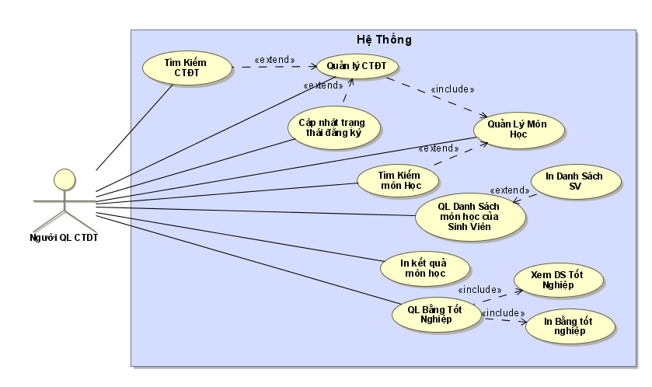

Hình II.1: Usecase thể hiện actor Người quản lý chương trình đào tạo
- Đặc tả Usecase dành cho Người quản lý chương trình đào tạo
  - quản lý chương trình đào tạo
Tên use case:Quản lý CTĐT | ID: QLĐT-01
Actor chính: Người QL CTĐT | Mức độ cần thiết: :Bắt buộc
Actor chính: Người QL CTĐT | Phân loại: Trung bình
Các thành phần tham gia và mối quan tâm:
Người quản lý chương trình đào tạo muốn thêm, xóa, sửa chương trình đào tạo trong danh sách chương trình đào tạo.

Mô tả tóm tắt:
Khi có yêu cầu tinh chỉnh trong danh sách chương trình đào tạo, thì chức năng này được người quản lý chương trình đào tạo sử dụng để thực hiện các chức năng quản lý chương trình đào tạo (thêm, xóa, sửa chương trình đào)

Trigger:
Có yêu cầu thực hiện tinh chỉnh trên một chương trình đào tạo
Type: external
Các mối quan hệ:
+Association (kết hợp): Quản lý CTĐT
+Include(bao gồm): Quản Lý môn học
+Extend(mở rộng):Tìm Kiếm CTĐT, Cập nhật trạng thái đăng ký
+Generalization(tổng quát hóa):
Luồng xử lý bình thường của sự kiện:
1. Chọn chức năng quản lý CTĐT (chương trình đào tạo)
2. Chọn chức năng cần tinh chỉnh
Sub 1: Thêm CTĐT
Sub 2: Xóa CTĐT
Sub 3: Sửa CTĐT
3. Thông báo yêu cầu xác nhận thực hiện việc cập nhật
Sub 4: Thông báo xác nhận
4. Cập nhật thông tin mới vào cơ sở dữ liệu
5. Kết thúc một sự kiện (thêm, xóa hoặc sửa CTĐT).

Các luồng sự kiện con:
Sub1: Thêm CTĐT (Chương trình đào tạo)
- Nhập thông tin của CTĐT
- Kiểm tra thông tin nhập vào
- Thông báo lỗi khi thông tin không phù hợp và quay lại bước Sub1-1, ngược lại đến bước Sub1 - 4.
- Nhấn nút lưu lại hoặc hủy bỏ (không thực hiện yêu cầu thêm CTĐT nữa).
- Nếu chọn lưu lại thì tiếp tục với bước 3. Ngược lại thì bước 5
Sub2: Xóa CTĐT
- Chọn CTĐT cần xóa.
- chọn chức năng xóa.
- Chuyển sang bước 3.
Sub 3: Sửa CTĐT
- Chọn CTĐT cần chỉnh sửa
- Nhập thông tin cần hiệu chỉnh
- Kiểm tra thông tin nhập vào
- Thông báo lỗi khi thông tin nhập vào không phù hợp và quay lại bước Sub3-2, ngược lại đến bước Sub3-5.
- Nhấn nút lưu lại hoặc hủy bỏ (không thực hiện yêu cầu sửa CTĐT nữa).
- Nếu chọn lưu lại thì tiếp tục với bước 3. Ngược lại thì bước 5
Sub 4: Thông báo xác nhận
- Nếu chấp nhận chọn Ok và hệ thống sẽ thực hiện bước 4
- Nêu không chấp nhận thì hệ thống sẽ chuyển sang bước 5.

Luồng luân phiên/đặc biệt (Alternate/Exceptional flows):
- Sub 1-1: Kiểm tra việc nhập mã hoặc tên chương trình đào tạo không được trùng với các chương trình đạo tạo khác.
- Sub 2-1 và Sub 3-1: Quản lý CTĐT thực hiện tìm kiếm chương trình đào tạo thì hiển thị kết quả tìm kiếm và cho phép chọn 1 chương trình đào tạo từ kết quả tìm
- Bước 4: Trong quá trình cập nhật dữ liệu nếu có sự cố mất điện xảy ra thì dữ liệu sẽ không được cập nhật.

...

Precondition: This section should describe any conditions that must be true or activities that must be completed prior to executing the use case.
Postcondition: This section should describe the state of the system at the conclusion of the use case. Postconditions may include conditions for both successful and unsuccessful execution of the use case.
Flow: This section should describe all actions of the user and the expected system responses for planned normal execution of the use case. The description should be sequential and provide adequate detail to understand all user actions and system responses.
Alternative Flows: Many use cases have varying or special extensions or conditions which are separate from the main flow but also necessary. Alternative flows are usually the result of options or exceptions built into the use case which may alter the primary flow.
Exceptions: When use cases are executed, there may be various conditions which result in errors. This section should describe any errors that may result during use case execution and how the system will react or respond to those errors.
Requirements: This section should describe any non-functional or special requirements for the system as the use case is executed. These requirements may consist of legal or regulatory requirements, quality standards, or organizational requirements that are outside of the functional requirements the system is expected to perform.

Sample Use Case
Name of Use Case: | Order Materials
Created By: | ABC Corporations | Last Updated By: | J. Doe
Date Created: | 02/15/xx | Last Revision Date: | 02/22/xx
Description: | ABC Corp. buyer submits material order to one of a pre-approved list of material vendors
Actors: | ABC Corp. buyer, SAP material module, pre-approved vendor
Preconditions: | 1. Vendor has pre-approval in ABC Corp.’s ordering system  2. Funding is available for material ordering  3. Material being ordered is available for purchase
Postconditions: | 1. Vendor receives funds for purchase of materials  2. ABC Corp. receives materials within the designated timeframe  3. ABC Corp.’s material account is reduced by the cost of the material order  4. ABC Corp.’s inventory numbers are successfully updated once material is received
Flow: | 1. ABC Corp. buyer identifies material needing to be ordered  2. ABC Corp. buyer consults pre-approved list of vendors to identify supplier  3. ABC Corp. buyer confirms funding is available  4. ABC Corp. buyer submits order to pre-approved vendor  5. Vendor receives order and verifies material is available and accepts funding transfer  6. Vendor pulls material order and submits shipping order to ship material  7. ABC Corp. receives material  8. ABC Corp. enters material receipt verification into SAP and inventory levels are updated  9. Funding transactions are confirmed between ABC Corp. buyer and vendor
Alternative Flows: | 5. In step 5 of the normal flow, if the vendor does not have the material available  1. Vendor places order in a hold status and notifies the ABC Corp. buyer  2. Vendor provides updates and estimated timeframe of material receipt  3. Once material arrives the Use Case resumes at step 6 of the normal flow
Exceptions: | 2. In step 2 of the normal flow, if ABC Corp. identifies material needed with no pre-approved vendor  1. ABC Corp. buyer initiates internal process to identify suppliers for new material  2. ABC Corp. buyer coordinates agreement between ABC Corp. and potential vendor  3. Upon obtaining agreement and approval, vendor is added to pre-approved vendor list  4. Use Case resumes on step 3 of normal flow
Requirements: | The following requirements must be met before execution of the use case  1. Funding availability must be verified prior to submitting any material purchases  2. All material orders must comply with internal ABC Corp. ordering guidelines and procedures

